MY-A25-4G接线图
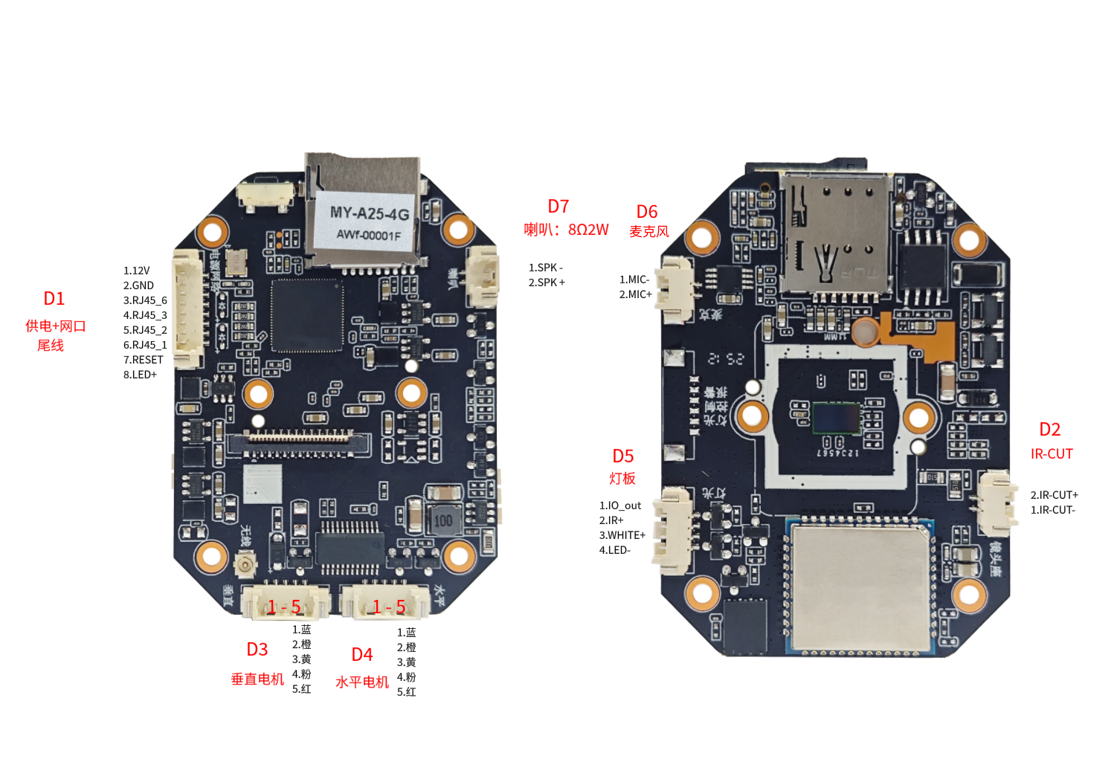
注：标注1所指方向即为第一脚
接口针脚定义
代号 | 接口功能 | 序号 | 针脚定义 | 针脚功能
D1 | 8芯网络&电源接口 | 1 | DC 12V+ | DC 12V输入
D1 | 8芯网络&电源接口 | 2 | GND | 地
D1 | 8芯网络&电源接口 | 3 | RJ45_6 | 网络接收差分信号RJ6
D1 | 8芯网络&电源接口 | 4 | RJ45_3 | 网络接收差分信号RJ3
D1 | 8芯网络&电源接口 | 5 | RJ45_2 | 网络发送差分信号RJ2
D1 | 8芯网络&电源接口 | 6 | RJ45_1 | 网络发送差分信号RJ1
D1 | 8芯网络&电源接口 | 7 | RESET | 复位
D1 | 8芯网络&电源接口 | 8 | LED+ | 网络状态指示灯正
D2 | IR-CUT接口 | 1 | IR-CUT+ | 12V IR-CUT
D2 | IR-CUT接口 | 2 | IR-CUT- | 12V IR-CUT
D3 | 水平电机 | 1 | 蓝 | 12V电机（1/25）
D3 | 水平电机 | 2 | 棕 | 12V电机（1/25）
D3 | 水平电机 | 3 | 黄 | 12V电机（1/25）
D3 | 水平电机 | 4 | 黑 | 12V电机（1/25）
D3 | 水平电机 | 5 | 红 | 12V电机（1/25）
D4 | 垂直电机 | 1 | 蓝 | 12V电机（1/64）
D4 | 垂直电机 | 2 | 棕 | 12V电机（1/64）
D4 | 垂直电机 | 3 | 黄 | 12V电机（1/64）
D4 | 垂直电机 | 4 | 黑 | 12V电机（1/64）
D4 | 垂直电机 | 5 | 红 | 12V电机（1/64）
D5 | 灯板接口 | 1 | IO_OUT | 红蓝灯
D5 | 灯板接口 | 2 | IR+ | 红外灯
D5 | 灯板接口 | 3 | WHITE+ | 白光灯
D5 | 灯板接口 | 4 | LED- | 灯负极
D6 | MIC接口 | 1 | MIC- | 麦克风
D6 | MIC接口 | 2 | MIC+ | 麦克风
D7 | SPK接口 | 1 | SPK- | 喇叭（8Ω2W）
D7 | SPK接口 | 2 | SPK+ | 喇叭（8Ω2W）
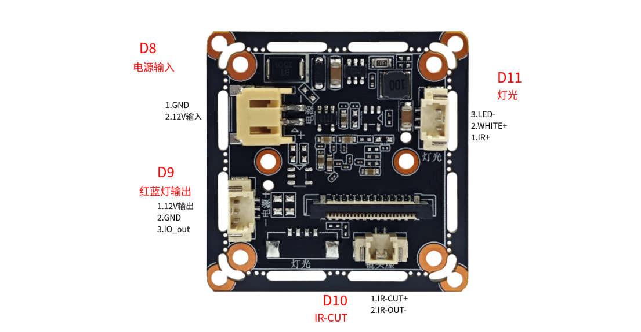
D8 | 电源输入 | 1 | GND | 地
D8 | 电源输入 | 2 | 12V | 12V输入
D9 | 红蓝灯接口 | 1 | 12V | 12V输出
D9 | 红蓝灯接口 | 2 | GND | 地
D9 | 红蓝灯接口 | 3 | IO-OUT | IO红蓝灯
D10 | IR-CUT | 1 | IR-CUT+ | 接IR-CUT红色
D10 | IR-CUT | 2 | IR-CUT- | 接IR-CUT黑色
D11 | 灯光接口 | 1 | IR+ | 红外灯
D11 | 灯光接口 | 2 | WHITE+ | 白光灯
D11 | 灯光接口 | 3 | LED- | 灯负极

